

计算机与软件工程学院
上机实验报告

（ 2018/2019学年 第1学期 ）

课程名称 | 计算机应用基础A（C语言）
课程代码 | 150999049
任课教师 | 李小雷
学生姓名 | 黄瀚青 | 年级 | 2018级
学号 | 3120180805107 | 专业 | 轨道交通信号与控制

实验名称 | 实验1：选择结构程序设计 |  |  | 实验地点 | 八教315
实验类型 | 设计 | 实验学时 | 4 | 实验日期 | 2018年11月25日
- 撰写注意：版面格式已设置好（不得更改），填入内容即可。
- 实验目的
1、掌握逻辑运算符的使用方法。
2、掌握利用if语句、switch语句实现选择结构程序设计的方法。
3、掌握break在switch语句中的作用。
- 实验内容
- 实验任务
编写程序，任意输入三个整数 a、b、c，判断a、b、c能否构成三角形，若不能则输出相应的信息，若能则判断组成的是等腰三角形、等边三角形、直角三角形还是一般三角形。
- 设计思想与核心代码
#include<stdio.h>
#include<stdlib.h>
void main()
{
int a,b,c,t;
printf("请输入三个数a,b,c:\n");
scanf("%d,%d,%d",&a,&b,&c);
if(((a+b>c)||(a+c>b)||(b+c>a))&&((a-b<c)||(a-c<b)||(b-c<a)))
{
printf("%d,%d,%d",a,b,c);
if(a==b==c)
t=1;
else if(a*a+b*b==c*c||a*a+c*c==b*b||b*b+c*c==a*a)
t=2;
else if(a==b||a==c||b==c)
t=3;
else
t=4;
}
else
t=5;

switch(t)
{
case 1:printf("该三角形为等边三角形\n");break;
case 2:printf("该三角形为直角三角形\n");break;
case 3:printf("该三角形为等腰三角形\n");break;
case 4:printf("该三角形为一般三角形\n");break;
case 5:printf("不能构成三角形\n");break;
}
system("pause");
}

- 实验结果（贴图：程序运行结果截图。图幅大小适当，不能太大）
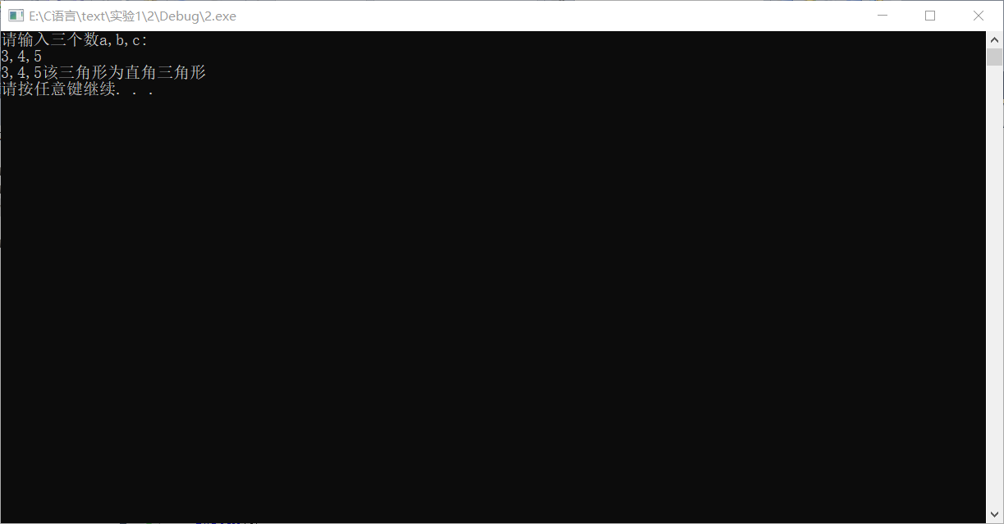
4．总结
对上机实践结果进行分析，问题回答，上机的心得体会及改进意见。
分析：通过选择结构，使得几种不同的情况运行出不同结果。
在进行上述编程练习的过程中，首先发现了自己在基础知识上的一些漏洞，比如if语句条件括号内加了双引号。然后，在printf("输入三个数a ,b ,c:\n ");这条语句中一开始没加换行符，以至于输出的数字是随机数。最后，在输入时因为没有注意输入法的中英文造成始终无法得出预期结果。今后，在这些细节方面还需要多加注意。
- 实验环境
- 操作系统：WINDOWS XP及以上
- 开发工具：VC6.0 或 VS2010
- 实验设备：PC
- 提交文档
提交本实验报告（电子版），文件名命名：学号 姓名《实验1：选择结构程序设计》.doc
教师将全体学生实验报告刻入一张光盘存档，保证光盘可读。

